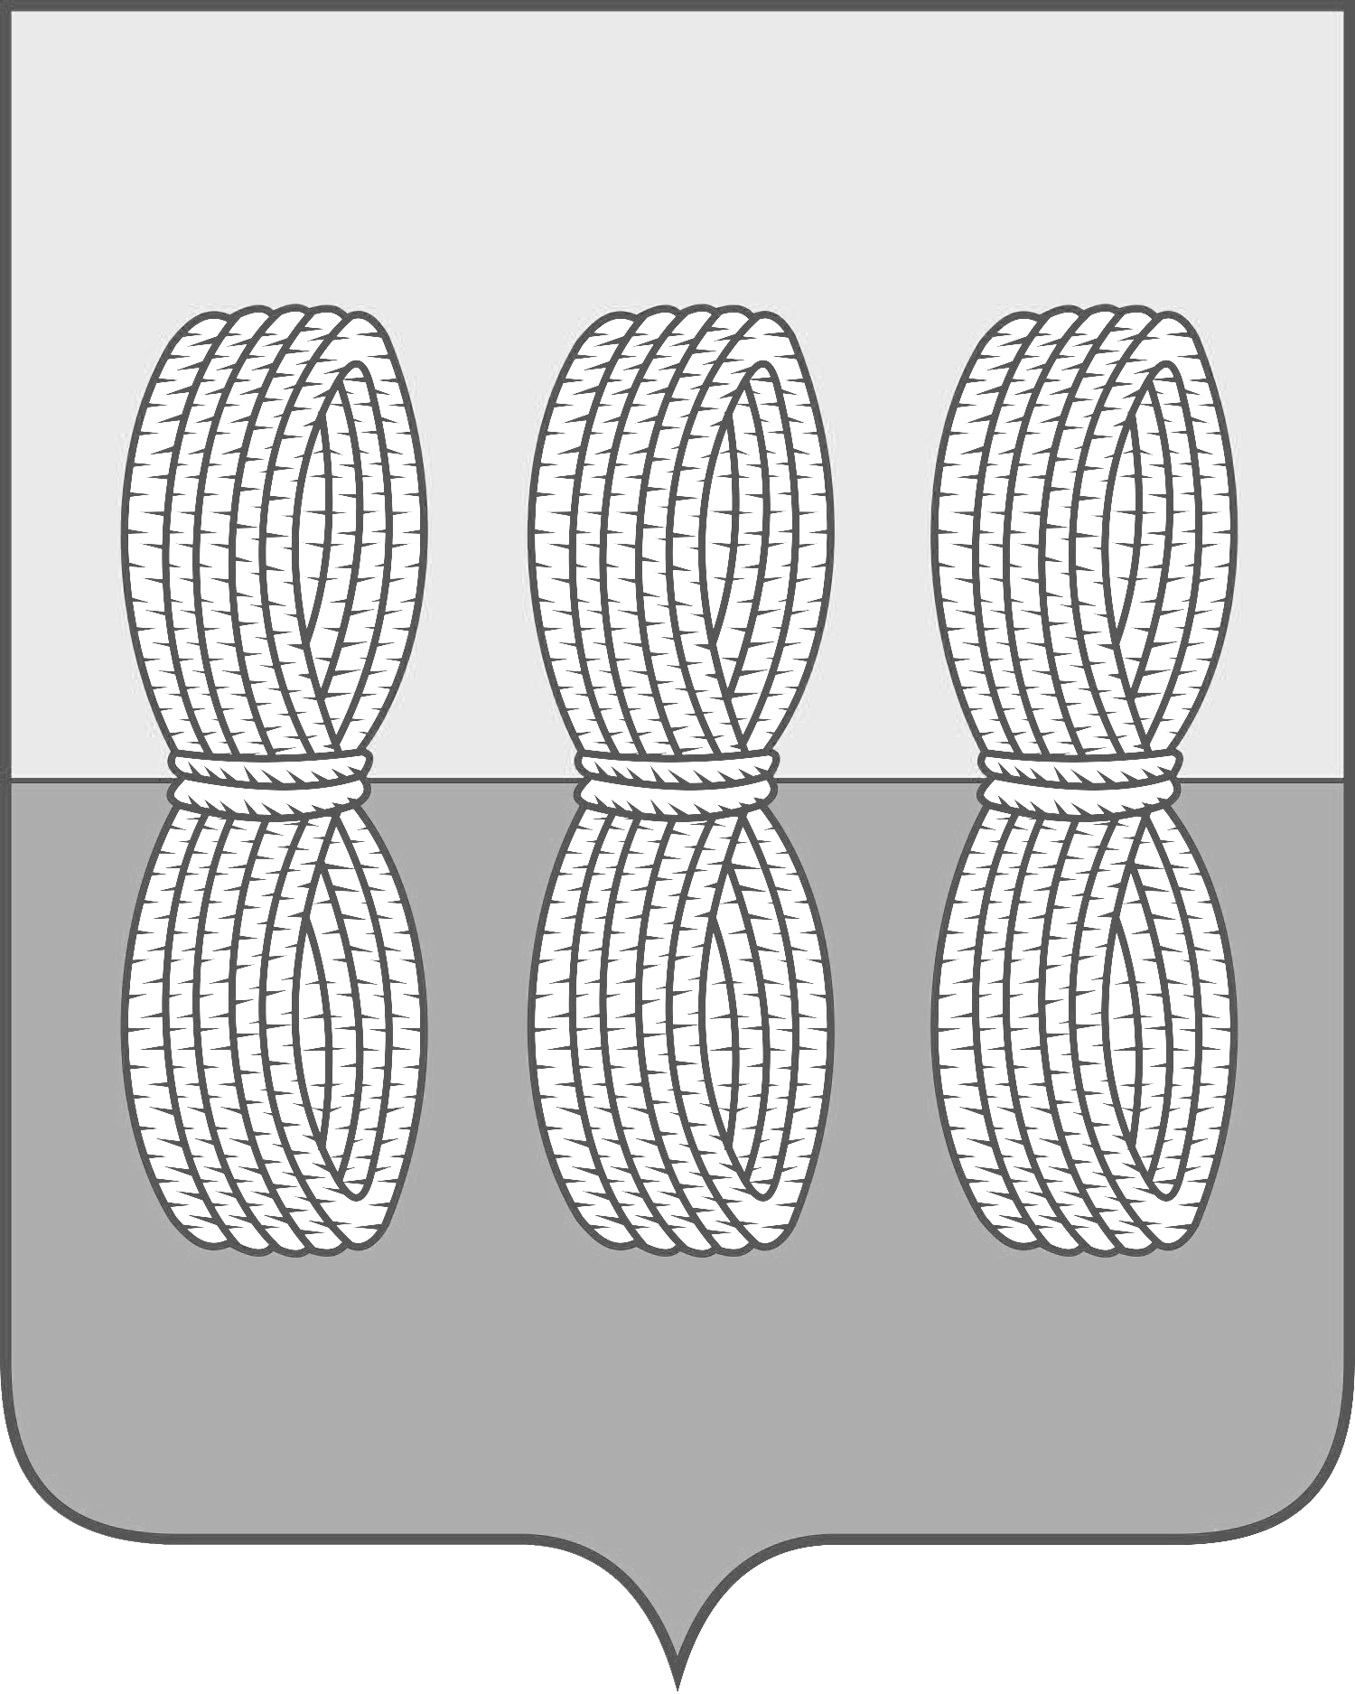
Администрация Новоржевского района
Псковской области

ПОСТАНОВЛЕНИЕ

от 03 марта 2023 года № 35
г. Новоржев

О порядке создания и содержания в целях гражданской обороны запасов материально-технических, продовольственных, медицинских и иных средств на территории Новоржевского района

В соответствии с Федеральным законом от 12 февраля 1998 года № 28-ФЗ «О гражданской обороне», постановлением Правительства Российской Федерации от 27 апреля 2000 года № 379 «О накоплении, хранении и использовании в целях гражданской обороны запасов материально-технических, продовольственных, медицинских и иных средств», постановлением Администрации Псковской области от 18 июня 2010 года № 230 «О создании и содержании в целях гражданской обороны запасов материально-технических, продовольственных, медицинских и иных средств на территории Псковской области», Администрация Новоржевского района ПОСТАНОВЛЯЕТ:
1. Утвердить:
1.1. Положение о создании и содержании в целях гражданской обороны запасов материально-технических, продовольственных, медицинских и иных средств на территории Новоржевского района согласно приложению 1.
1.2. Номенклатуру и объём резерва материальных ресурсов гражданской обороны на территории муниципального образования «Новоржевский район», согласно приложению 2.

2. Признать утратившим силу постановление Администрации Новоржевского района от 02.05.2012 № 40 «О создании, накоплении, хранении и использовании в целях гражданской обороны запасов материально-технических, продовольственных, медицинских и иных средств на территории Новоржевского района».
3. Опубликовать настоящее постановление в газете «Земля новоржевская» и разместить на официальном сайте муниципального образования «Новоржевский район».
4. Настоящее постановление вступает в силу со дня его опубликования.
5. Контроль за исполнением настоящего постановления оставляю за собой.

Глава Новоржевского района С.О. Пугачева

Приложение 1
к постановлению Администрации
Новоржевского района
от 03.03.2023 № 35

ПОЛОЖЕНИЕ
о создании и содержании в целях гражданской обороны запасов материально-технических, продовольственных, медицинских и иных средств на территории Новоржевского района

1. Настоящее Положение определяет порядок создания и содержания в целях гражданской обороны запасов материально-технических, продовольственных, медицинских и иных средств на территории Новоржевского района.
2. Запасы материально-технических, продовольственных, медицинских и иных средств (далее - запасы) на территории Новоржевского района создаются Администрацией Новоржевского района (далее - Администрация района) заблаговременно для первоочередного жизнеобеспечения населения, пострадавшего при военных конфликтах или вследствие этих конфликтов, а также при чрезвычайных ситуациях природного и техногенного характера, оснащения нештатных аварийно-спасательных формирований, спасательных служб и нештатных формирований по обеспечению мероприятий по гражданской обороне при проведении аварийно-спасательных и других неотложных работ в случае возникновения опасностей при военных конфликтах или вследствие этих конфликтов, а также при чрезвычайных ситуациях природного и техногенного характера.
3. Запасы материально-технических средств включают в себя специальную технику, средства малой механизации, оборудование и другие средства, предусмотренные нештатными формированиями гражданской обороны.
Запасы продовольственных средств включают в себя сухие пайки и другие продукты.
Запасы медицинских средств включают в себя средства индивидуальной защиты, перевязочные средства, индивидуальные аптечки и другие изделия медицинского назначения.
Запасы иных средств включают в себя вещевое имущество, инженерное имущество, отдельные виды топлива и другие средства.
4. Накопление, хранение и использование в целях гражданской обороны запасов осуществляется в соответствии с Положением о накоплении, хранении и использовании в целях гражданской обороны запасов материально-технических, продовольственных, медицинских и иных средств, утвержденным постановлением Правительства Российской Федерации от 27 апреля 2000 года № 379.
5. При создании запасов учитываются и используются имеющиеся материальные ресурсы, находящиеся в резерве материальных ресурсов для ликвидации чрезвычайных ситуаций природного и техногенного характера на территории Новоржевского района.
6. Запасы по решению Главы Новоржевского района содержатся и хранятся как в специализированных складских помещениях (складах, хранилищах), так и в специализированных местах хранения организаций, с которыми на договорной основе организовывается содержание и хранение запасов при соблюдении необходимых требований к их хранению, и при условии обеспечения их оперативной доставки в зоны чрезвычайных ситуаций.
7. Поставки товаров, выполнение работ, оказание услуг для создания Резерва осуществляются в соответствии с Федеральным законом от 05 апреля 2013 года № 44-ФЗ «О контрактной системе в сфере закупок товаров, работ, услуг для обеспечения государственных и муниципальных нужд».
8. Заказчиком на закупку товаров, выполнение работ, оказание услуг для муниципальных нужд является Администрация района. Заявки формирует отдел сельского хозяйства, муниципального имущества и экономического развития Администрации района.
9. Заказчик:
9.1. формирует заявки на финансирование расходов на создание и содержание запасов;
9.2. организует хранение, освежение, замену, обслуживание и выпуск запасов;
9.3. ведет учет и отчетность о состоянии запасов;
9.4. обеспечивает поддержание запасов в постоянной готовности к использованию;
9.5. осуществляет контроль за наличием, качественным состоянием, соблюдением условий хранения и выполнения мероприятий по содержанию запасов;
9.6. организует доставку запасов потребителям на договорной основе с организациями-поставщиками или транспортными организациями.
10. Заявки на финансирование расходов на создание и содержание запасов на планируемый год формируются заказчиком в ценах, действующих на 1 июля текущего года, и подаются в финансовое управление Администрации района в установленном порядке.
11. Вместо приобретения и хранения отдельных видов материальных ресурсов запасов или части этих ресурсов допускается заключение контрактов (договоров) на экстренную их поставку (продажу), а также хранение, содержание на базах и складах промышленных, транспортных, сельскохозяйственных, снабженческо-сбытовых, торгово-посреднических и иных организаций независимо от организационно-правовой формы, где гарантирована их безусловная сохранность и откуда возможна их оперативная доставка.
12. Финансирование расходов по созданию и содержанию запасов осуществляется за счет средств местного бюджета.
13. Запасы, независимо от места размещения, являются собственностью муниципального образования «Новоржевский район».
14. Методическое руководство и контроль за созданием и содержанием запасов осуществляет отдел ГО, ЧС и МП Администрации района.

Приложение 2
к постановлению Администрации
Новоржевского района
от 03.03.2023 № 35

Номенклатура и объём резерва материальных ресурсов гражданской обороны
на территории муниципального образования «Новоржевский район»

№  п/п | Наименование  материальных средств | Ед. изм. | Количество
1 | 2 | 3 | 4
Продовольствие
1 | Сухие пайки (ИГП) | шт. | 8
Средства индивидуальной защиты
1 | Противогаз фильтрующий | шт. | 8
Медицинское имущество
1 | Комплект индивидуальный медицинский | шт. | 8
2 | Комплект индивидуальный противоожоговый | шт. | 8
3 | Санитарная сумка для оказания  первой помощи | шт. | 1
Инженерное имущество
1 | Пояс спасательный с карабином | шт. | 1
Вещевое имущество
1 | Фонарь налобный | шт. | 8
2 | Шлем защитный пластмассовый | шт. | 8
3 | Очки защитные | шт. | 3
Пожарное имущество
1 | Лампа бензиновая водопроводно-  канализационная | шт. | 2
Другие материальные средства
1 | Дизельное топливо | л. | 1200
2 | Бочка пищевая для питьевой воды  (объёмом 65 литров) | шт. | 16

